**Resume Pameran Merdeka Belajar**

Nama : Muhamad Syaroful Anam  
Kelas : TI – 2D  
No. : 22  
NIM : 2141720108

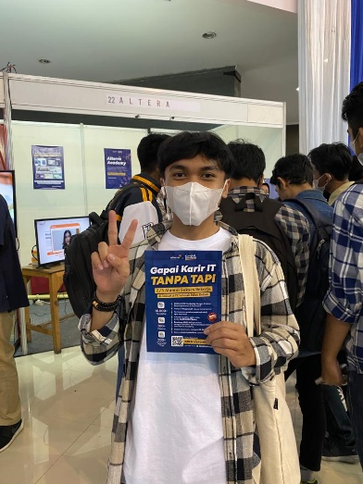 Saya mengunjungi pameran Merdeka Belajar pada 10 November 2020, disana terdapat beberapa starup industri yang menawarkan mahasiswa untuk bisa magang di perusahaan tersebut sayangnya kebanyakan dari mereka memiliki persyaratan hanya untuk Mahasiswa minimal semester 5. Berikut adalah beberapa rangkuman dari perusahaan perusahaan yang ada disana saat itu :

**1. Ngalup.co**

Ngalup.co menyediakan ruang kerja bagi para pelaku industri kreatif. Ngalup memiliki fasilitas kantor yang memadai serta didukung dengan suasana yang dapat meningkatkan produktifitas para member. Di Ngalup kita bisa bertemu orang orang yang lebih professional sehingga bisa bekerja sama dan belajar hal baru. Selain itu kita bisa menentukan biaya waktu dan lokasi melalui paket yang d sediakan berdesarkan work-life balance.

**2. Alterra Academy**

Alterra Academy adalah wadah transformasi digital untuk semua orang Indonesia untuk menjadi Talenta Digital dengan kualitas terbaik di Industri saat ini. Di alterra Tidak hanya belajar keahlian teknis, kita juga akan dilatih agar siap menghadapi dunia kerja. Mulai dari cara membangun resume & online presence, soft skills, cara menghadapi interview, hingga coding test. Alterra Academy menyediakan 2 pilihan program yang siap mendukung semua kalangan yang ingin masuk kedalam dunia IT. Yaitu Immersive Program dan ALTA.id | online learning platform.

**3. Bangkit Academy**

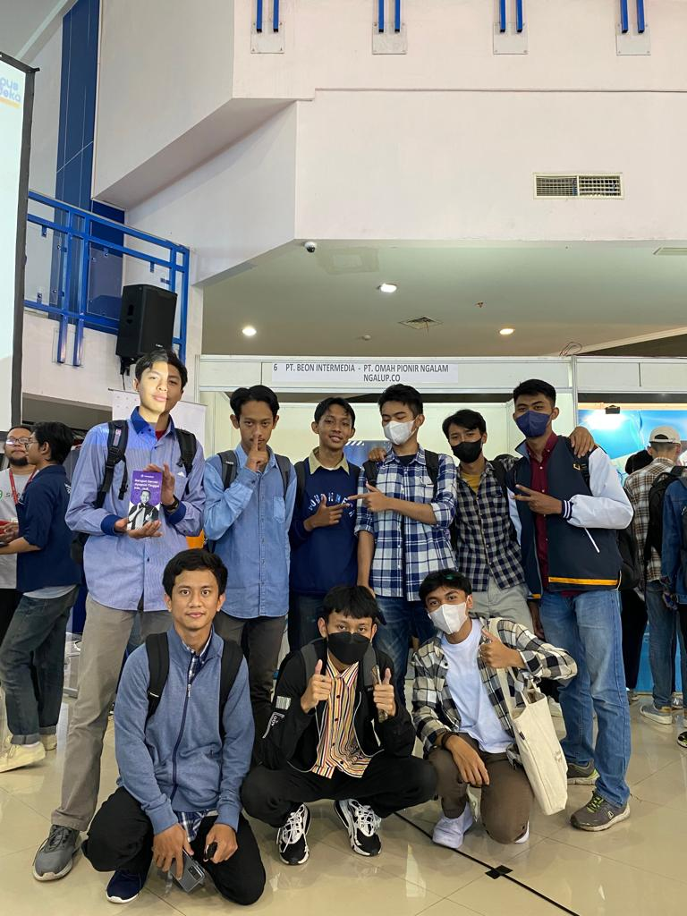Aktivitas Studi Independen Pengembang Machine Learning meliputi pembelajaran individu dan project akhir dalam bentuk tim. Pada pembelajaran individu, setiap peserta akan mengikuti kelas dalam bentuk asynchronous (online melalui modul belajar di Dicoding Academy and Coursera) dimana peserta dapat berkonsultasi dengan expert terkait materi yang dipelajarinya melalui forum diskusi.

Selain itu, setiap peserta akan memiliki pembimbing sebagai tempat konsultasi jika ditemui kesulitan non-akademik dalam mengikuti pembelajaran. Pada program studi independen ini, terdapat satu buah learning path yang disediakan yaitu Machine Learning Learning Path. Peserta akan memperoleh sertifikat kompetensi di setiap kelas di dalam Learning Path Machine Learning Developer jika peserta berhasil lulus dari setiap ujian/penilaian yang diadakan untuk setiap kompetensi.